 | Abdi İpekçi Caddesi Kaşıkçıoğlu Apt. No:42 D:2 34365 Nişantaşı İstanbul www.artxist.com  info@artxist.com  T. +90 212 291 77 84 F. +90 212 343 69 35 | BASIN BÜLTENİ

Burcu Perçin’in “Yeşili Doldurmak / Fill in the Plant” başlıklı sergisi 20 Nisan - 20 Mayıs tarihleri arasında x-ist’te görülebilir.

BURCU PERÇİN
YEŞİLİ DOLDURMAK / FILL IN THE PLANT

Burcu Perçin’in x-ist’te izleyiciyle buluşacak olan “Yeşili Doldurmak / Fill in the Plant” başlıklı yeni sergisinde, insanoğlunun inşa ettiği yapay doğa manzaralarını kendisine özgü bir ironi ile odağına taşıyor. Şehrin içinde farklı alanlarda yaratılan peyzaj kurgularındaki yapay görüntüleri sorunsalı haline getiren sanatçı, yeşilin hakimiyetinde şekillenen manzaralar ortaya koyuyor. Burcu Perçin yeni serisinde modern insanın yaşam alanlarında ortaya koyduğu peyzaj imgelerine ışık tutarken, onun doğa ile olan sorunlu ilişkisini de çalışmalarının merkezine taşıyor.

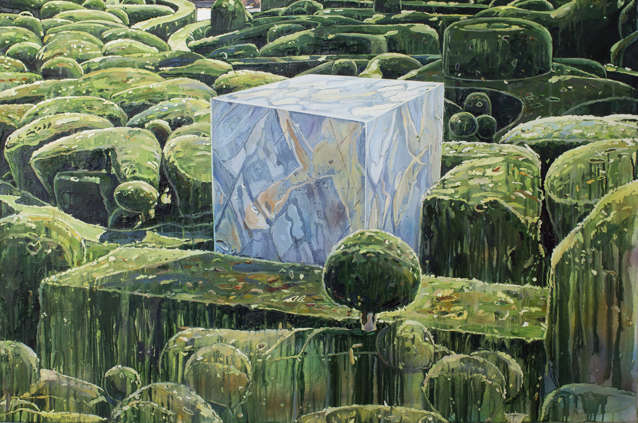
Burcu Perçin, 'Beyaz Küp', Tuval üzerine yağlıboya, 90 x 135 cm, 2017

Sanatçı kompozisyonlarında, İstanbul’un yanı sıra ziyaret ettiği farklı ülkelerde karşılaştığı insan üretimi doğa düzenlemelerini yeniden yorumluyor. Sergide izleyiciye sanatçının önceki serilerinden tanıdık gelebilecek olan mermer imgelerini barındıran kimi işler de yer alıyor.

Sanatçı yeni serisine dair şu değerlendirmede bulunuyor: “Doğaya verdiğimiz ağır tahribatla birlikte ona olan ihtiyacımız da her geçen gün artıyor. Bu ihtiyacı ise yapay doğalar inşa ederek karşılamaya çalışıyoruz. Geçmiş peyzaj geleneğinden daha farklı olan bu yeni doğa anlayışı serginin odak noktasını oluşturuyor. Böylelikle ürettiğimiz yapay doğalar içinde kendi güvenli alanlarımızı yaratmaya çalışıyoruz. Bu manzaralar kimimizin irkilerek baktığı, kimimizin ise fark etmeden sahiplendiği bir doğa oluşumuna dönüşüyor. Peki gerçekten yarattığımız bu suni doğayla ilişki kurabiliyor muyuz? Onu ne kadar özümsüyoruz? Bu bizi ne kadar güvende tutuyor? Yabani doğa ve bizim onun üzerine yaptığımız şu anki peyzajların arasında nasıl bir bağ kurabiliriz? Biz yeşili nasıl dolduruyoruz?”

Burcu Perçin’in “Yeşili Doldurmak / Fill in the Plant” başlıklı yeni sergisini 20 Nisan – 20 Mayıs tarihleri arasında x-ist’te izleyebilirsiniz.

Daha ayrıntılı bilgi için x-ist’ten Gözde Ulusoy ile görüşebilirsiniz.

gozde@artxist.com
M. 545 357 60 70
T. 212 291 77 84

